## 招标公告

## 招标编号：（CGZX2023110075）

**1.招标条件**

**济南轻卡制造公司新建涉水池、新建试车道、新增360环视标定设备基础**3个项目合并采购，招标人为重汽（济南）轻卡有限公司。建设资金来自企业自筹，出资比例为 100% ，已具备招标条件，现组织进行国内公开招标，欢迎合格潜在投标人前来参加投标。

**2.项目概况与招标范围**

2.1工程名称：

济南轻卡制造公司新建涉水池、新建试车道、新增360环视标定设备基础

2.2工程地点：济南市章丘区重汽工业园；

2.3工程概况：

2.3.1新建涉水池（涉水池有效试验长度 50m）；

2.3.2在试车道尾部约100米长度增补绳索路、钢索路、比利时路(也称为欧洲砖块混合路)等乘用车测试路试测试条件；

2.3.3新增360环视标定项目需建造遮光房体及设备基础，增加用电和用气点。

2.4资金来源：企业自筹，已落实；

2.5工期要求：45个日历日（暂定，具体以招标文件为准）

2.6招标范围：本次招标范围包括但不限于施工图纸范围内的全部工作内容的施工、验收及质量保修，以及清单外新增施工内容等。具体详见招标文件、图纸及工程量清单；

2.7工程造价：本次招标项目标的额约为120万元。

2.8本工程共分：一个标段。中标单位分别与建设单位签署施工合同。

**3．投标人资格要求**

3.1 本次招标要求投标人具备：

（1）投标人必须是在中华人民共和国境内注册的独立法人机构，具有独立承担民事责任能力，注册资金不少于500万人民币；公司成立三年以上（以营业执照成立日期到开标当日满三年为准）；并在人员、设备、资金等方面具有承担本项目的能力；

（2）投标人资质要求：须具有建筑工程施工总承包三级及以上资质，并具有有效的安全生产许可证；

（3）投标人拟派项目负责人要求：须具备建筑工程专业二级注册建造师证书，具有有效的安全考核合格B证且不得担任其他在施建设工程项目的项目经理。

（4）单位负责人为同一人或者存在控股、管理关系的不同投标人，不得同时报名参加本次招标活动，否则须另提供上级单位对本项目投标的授权。

（5）财务要求：近三年财务状况良好（近三年指2020、2021、2022年，要求包含企业最近半年完税证明、信用证明材料（中国人民银行信用代码证+征信报告）；年度纳税信用评价信息；企业对外担保说明）；

（6）信誉要求：公司信誉良好，无行政处罚及失信记录等信息，无违法违规等不良行为，无招标违规、谎报年度报告信息、提供虚假资质资料等行为或其他行政处罚记录；

（7）业绩要求：近三年（2020年10月1日以来）内不少于三个合同额在200万元以上的工业厂房类（新建、扩建、改造）施工总承包业绩；

（8）供方的直接或间接股东、法定代表人、董事、监事、高管非重汽员工及其亲属。

3.2 被邀请单位 不可以 组成联合体投标。

**4．报名及招标文件的获取**

4.1凡有意参加投标者，请最晚于2023年11月4日到11月10日每天8:30-16:30，按照以下顺序及所列项相关资料的**原件扫描件**（要求每一页原文件扫描在一页上，扫描文件必须清晰可辨否则影响报名的审核，扫描文件格式为pdf格式，禁止采用压缩文件格式或图片格式，**所有扫描文件都集成到1个pdf文档**并设置目录）发送至邮箱suncuifeng@sinotruk.com并电话联系工作人员查收（孙老师；联系方式：0531-58066610/13573163465），邮件名格式为：**\*\*\*公司（五个字以内公司简称）***项目报名资料。同时必须在邮件中以文字方式提供投标单位全称、投标授权人姓名、联系方式**（固定电话、手机、电子邮箱）。

1. XXX公司XXX项目投标信息明细表（详见本公告附件1，**注意要求附件1同时提供EXCEL格式，与上述PDF扫描件同时发邮箱**）
2. 营业执照；
3. 资质证书；
4. 安全生产许可证；
5. 信用中国截图；“中国执行信息公开网”截图；
6. 投标单位资产情况汇总表，按照下述表格内容及顺序如实填写。填写的依据为经审计事务所审计并盖章的企业财务审计报告等相关资料，并将对应年度（2020-2022年）企业财务审计报告扫描件附后，还应包含企业最近半年完税证明、信用证明材料（中国人民银行信用代码证+征信报告）；年度纳税信用评价信息；企业对外担保说明。**注意没有投标单位资产情况汇总表或扫描件不清晰无法辨认则会影响报名成功**；

|  |  |  |  |
| --- | --- | --- | --- |
| 投标单位资产情况汇总表 | | | |
| 注册资金（万元） |  | | |
| 实收资金（万元） |  | | |
| 年度资产情况 | 2020年 | 2021年 | 2022年 |
| 流动资产（万元） |  |  |  |
| 非流动资产（万元） |  |  |  |
| 营业收入（万元） |  |  |  |
| 年底资产总值（万元） |  |  |  |
| 年底负债总值（万元） |  |  |  |
| 资产负债率（ %） |  |  |  |
| 净利润（万元） |  |  |  |
| 未分配利润（万元） |  |  |  |
| 营运资金 |  |  |  |
| （本年营业收入-上年营业收入）÷上年营业收入 |  |  |  |

1. 公司简介，包括但不限于公司发展史、企业文化、企业性质、规模和实力、营业水平、技术人员情况、在建项目情况、企业荣誉及认证、企业优势等。
2. 拟派项目经理注册建造师证书证及有效的安全考核合格B证项目项目经理的履历简介、从业业绩（要求报名拟派项目经理须为投标项目经理，且中标后必须到场履职）。
3. 类似工业建筑项目业绩，要求提供合同扫描件，数量不限，能报尽报，填写附件2；
4. 唯一的法人授权委托书、授权人和被授权人身份证、近12个月社保缴纳证明；
5. 联系人、联系方式、电子邮箱。

**以上报名资料均要加盖公章.**

**本项目实行资格预审，报名成功不代表资格审查通过、入围投标名单。发放招标文件前，招标人进行资格审查验证，并对报名企业从公司规模实力、业绩、财务状况等多个方面按所提供的报名材料进行综合考察，根据审查考察结果以合格制、有限数量制确定投标入围名单**。

**入围者通过重汽e采通平台接收电子版招标文件，具体发送时间另行通知。**

**报名同时请按照本公告附件3《非生产供应商注册操作手册》完成平台注册（网址：[http://ecaitong.sinotruk.com:8012/#/login），注册时，业务主管部门选择“技术改造部”，从非生产供应商（招标）板块进入，类别选择“工程建设-公用动能”](http://ecaitong.sinotruk.com:8012/#/login），注册时，业务主管部门选择“技术改造部”，类别选择“工程建设-公用动能”。项目编号为“CGZX2023040102”)。**

**注册并审核通过后方能参与本项目应标及后续投标，审核通过后请电话告知招标方联系人。**

4.2招标文件获取：另行通知。

4.3招标文件工本费：无。

4.4投标保证金金额、形式和递交：详见招标文件。

4.5中标服务费：无。

**5．投标文件的递交**

5.1 投标文件递交的截止时间：（投标截止时间，下同）详见招标文件。

5.2 逾期送达的或者未送达指定地点的投标文件，招标人不予受理。

**6．招标公告发布媒介**

本次公告同时在山东省阳光采购服务平台、中国招标投标公共服务平台及中国重型汽车集团有限公司网站上发布。

**7****．联系方式**

招 标 人：重汽（济南）轻卡有限公司

地 址：济南市高新区华奥路777号

联 系 人：孙老师

电 话：0531-58066610/13573163465

电子邮件：suncuifeng@sinotruk.com

2023年11月4日

附件1:

|  |  |  |  |  |  |  |  |  |  |  |  |  |
| --- | --- | --- | --- | --- | --- | --- | --- | --- | --- | --- | --- | --- |
| **XXX公司XXX项目投标单位信息明细表** | | | | | | | | | | | | |
| 序号 | 报名单位名称 | 投标品牌 | 联系人 | 电话 | 邮箱 | 注册时间 | 注册地 | 注册资金 | 近三年财务状况（收入/资产负债率（ %）） | | | 业绩 数量 |
| 不低于500万元 | 2020 | 2021 | 2022 | 不低于xxx万元 |
| 1 |  |  |  |  |  |  |  | 7000 | 1000/20% | 1000/20% | 1000/20% | 3个 |
| 2 |  |  |  |  |  |  |  |  |  |  |  |  |
| 3 |  |  |  |  |  |  |  |  |  |  |  |  |

附件2:

|  |  |  |  |  |  |  |  |
| --- | --- | --- | --- | --- | --- | --- | --- |
| **近三年 200 万元及以上的类似工业厂房技改项目业绩列表** | | | | | | | |
| 序号 | 项目/合同  名称 | 项目地点 | 工程规模 | 内容及范围 | 合同额（万元） | 项目负责人 | 是否已竣工 |
| 1 |  |  |  |  |  |  |  |
| 2 |  |  |  |  |  |  |  |
| 3 |  |  |  |  |  |  |  |
| 4 |  |  |  |  |  |  |  |
| ...... |  |  |  |  |  |  |  |
|  | 数量不限，能报尽报 |  |  |  |  |  |  |

附件3:

**非生产供应商注册操作手册**

浏览器中输入地址;

<http://ecaitong.sinotruk.com:8012/#/login>

1.点击立即注册

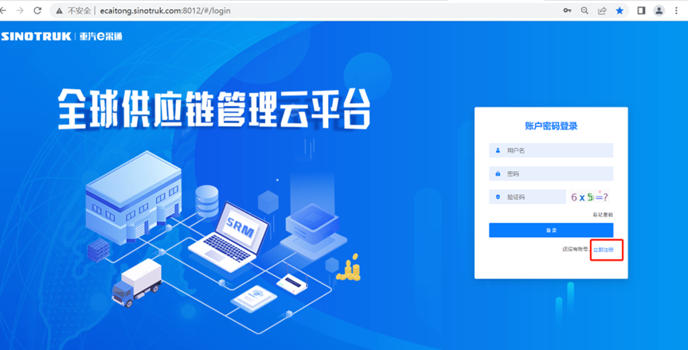

2.     填写手机号码（没有注册过的）

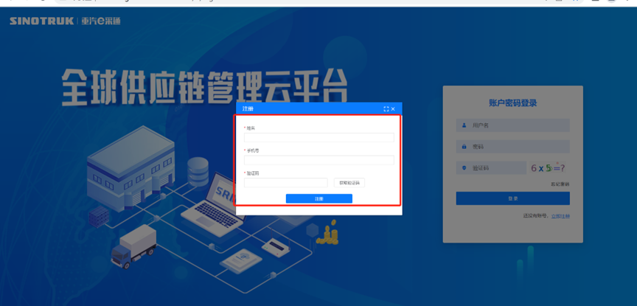

3.     注册成功登录这个手机号码的账号进入系统，点击供应商注册

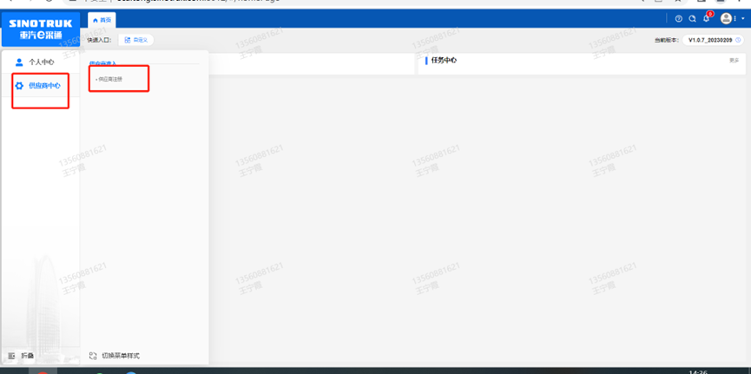

4.     点击新增

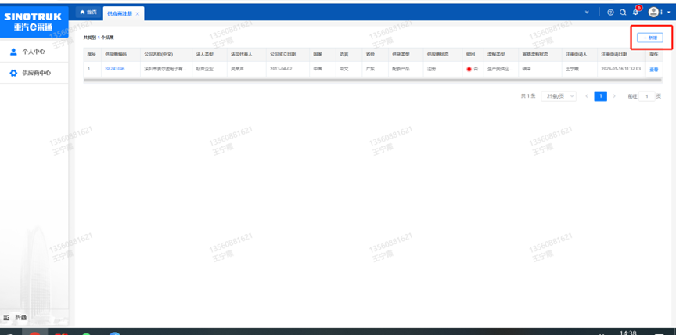

5 按要求填写所有信息，注意非生产类要填写合作单位技术改造部，最后提交审批

